广东生态工程职业学院2025年园艺与食品学院烘焙实训室办公家具采购项目需求书

- 项目名称:广东生态工程职业学院2025年园艺与食品学院烘焙实训室办公家具采购项目
- 项目预算：50000.00元
- 建设地址: 广州市天河区广汕一路297号
- 项目报价：超过预算金额则视为无效报价
- 供应商须知：
- 供应商应具备《政府采购法》第二十二条规定的条件。
- 投标人是具有独立承担民事责任能力的法人或其他组织；（提供营业执照、税务登记证及组织机构代码证、或三证合一复印件）；
- 具有履行合同所必需的设备和专业技术能力；
- 投标人具有依法纳税和社会保障资金的良好记录；
- 具有良好的商业信誉和健全的财务会计制度；
- 参加政府采购活动前三年内，在经营活动中无重大违法记录。
- 报价供应商认真查看项目需求书（附件），根据项目需求书上的要求填写信息和提交资料，报价表不允许改动并完整打印，否则视为无效报价（备注：所提供的资料均需加盖公章）。
- 落实《政府采购促进中小企业发展管理办法》有关规定，中小企业须提供中小企业声明函。
- 报价供应商须具备广东政府采购智慧云平台电子卖场-集采馆-定点集市-办公家具（定制化服务）或集采商城-办公家具供应商，服务区域包括广州市，且在有效期内投标时提供广东政府采购智慧云平台电子卖场-集采馆-定点集市-办公家具（定制化服务）或集采商城-办公家具供应商截图、且服务区域包括广州市，以截图纸质加盖公章为准。
- 本项目中选后需在定点集市进行定点议价采购或在集采商城下订单。中标供应商如未按要求进行供货则取消中标资格和上报平台进行处理。
- 报价时密封提交，否则视为无效报价。
- 本项目不接受联合体竞价。
- 报价供应商截止递交报价文件的时间为2024年11月20日下午3点，报价文件必须密封，否则一律拒收。报价供应商可通过快递寄送（必须用顺丰快递）或现场递交,快递到付拒收。
- 投标联系人：张老师 联系方式：13710623224
- 投标地址：广州市天河区广汕一路297号广东生态工程职业学院办公楼203室，可快递寄送（必须用顺丰快递）或现场递交。
- 项目内容及要求:
- 项目内容（详见办公家具明细报价表）

序号 | 名称 | 功能参数 | 单位 | 数量
1 | 办公桌 | （1）长3.2米、宽1.2米,圆角，中间可以走插线板；  （2）材质：选用E0级环保颗粒板，环境标志产品采购品牌，游离甲醛释放量≤0.2mg；  （3）整体工艺：选用优质三氨板，防水，防酸碱，耐磨，耐高温；人造板件均双饰面,采用美州橡木三氨纸样，高度还原原木的质感及纹路的清晰，1.5mm厚同色PVC封边；  （4）五金配件：采用优质五金配件，铁架1.2厚白料流水线长度6000多长，酸洗，去油，除锈，200多度高温烘烤，静电粉末喷涂；  （5）面板50 mm。  （6）参考图  （7）场地限制，桌面和桌腿需分开,可现场组装  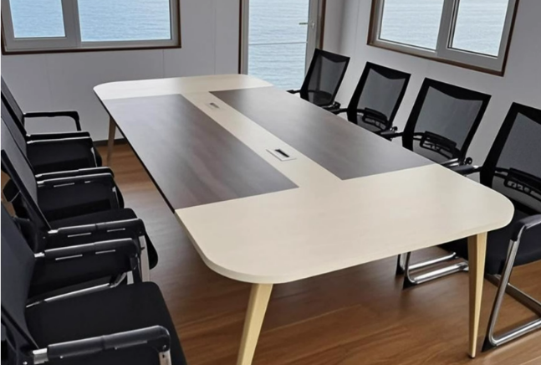 | 张 | 13
2 | 办公桌 | （1）0.8*1.6米，带储物柜；  （2）材质：选用E0级环保颗粒板，环境标志产品采购品牌，游离甲醛释放量≤0.2mg；  （3）整体工艺：选用优质三氨板，防水，防酸碱，耐磨，耐高温；人造板件均双饰面,采用美州橡木三氨纸样，高度还原原木的质感及纹路的清晰，1.5mm厚同色PVC封边；  （4）五金配件：采用优质五金配件，铁架1.2厚白料流水线长度6000多长，酸洗，去油，除锈，200多度高温烘烤，静电粉末喷涂；  (5)面板50 mm。  （6）参考图  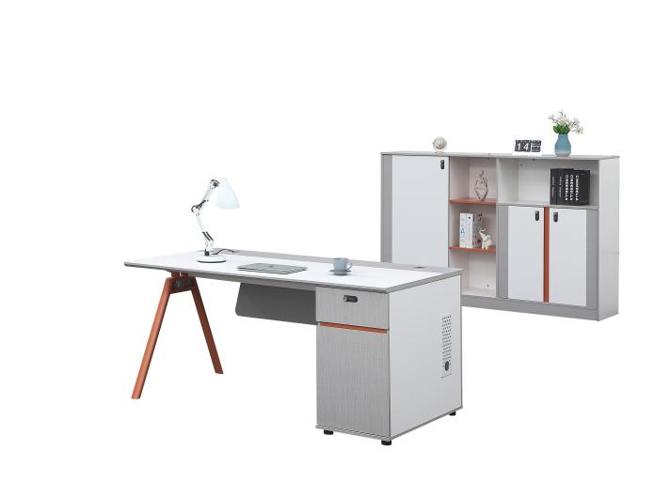 | 张 | 1
3 | 椅子 | - 框架材质，钢制脚，面料材质网布，固定扶手，加厚海绵坐垫，高弹透气网；  - 坐垫宽大于46 cm，坐高45 cm；  - 承重400斤，防滑脚垫等。  - 参考图  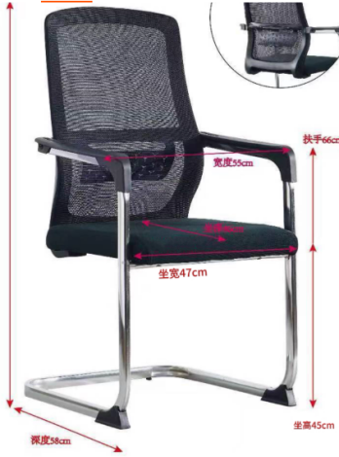 | 把 | 96
4 | 文件柜 | - 尺寸：高2000*长1500*深500；  - 整体材质采用优质柳州冷轧钢板，整体框架裸板1.0厚或以上，采用数控设备剪切、冲压、折弯中心加工、焊接。后续经过酸洗磷化，独特的静电喷塑工艺、环保无污染。  （3）上门内部配置一块固定层板、承重大于40 kg，下门内部配置一块固定层板，承重大于40 kg。配置独立优质锁具。  （4）外观整洁时尚  （5）参考图  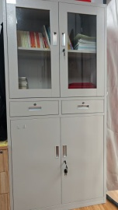 | 个 | 7

注：报价含税、含运输、安装费。
- 送货时间：签订合同后15个工作日内交付使用。
- 质保期：免费保修期2年。
- 付款结算：
项目服务完成后，经采购人和中标供应商双方确认服务验收合格后，中标人提交付款申请并提供相应金额的正式发票后，采购人在20个工作日内一次性支付合同金额的100%。
- 其他要求
报价供应商须保证合同货物（含零部件、配件等）是全新、未曾使用过的，无损伤、无变形、油漆喷涂均匀、无脱落等质量问题，其质量、规格及技术特征符合要求。
- 评审规则
（一）本次询价须满足3家或以上供应商提交报价；若不足三家，本次询价失败。
（二）无论询价结果如何，供应商应承担准备文件和递交文件所发生的任何成本和费用。
（三）最低评标（审）价法：在满足采购需求全部实质性要求的供应商中选择报价最低的供应商为成交（中标）供应商。
- 报价文件内容
- 按要求提交加盖报价供应商公章的《报价一览表》（附件1）。
- 按要求提交加盖报价供应商公章的《承诺书》（附件2）。

按要求提交加盖报价供应商公章的《办公家具明细报价表》。
- 提交企业法人《营业执照》副本或事业单位法人证书或法人登记证书复印件，并加盖报价供应商公章。
- 报价供应商须具备广东政府采购智慧云平台电子卖场-集采馆-定点集市-办公家具（定制化服务）供应商，服务区域包括广州市，以截图纸质加盖公章为。
- 供应商所递交的报价文件须密封完好，并且在封面填写项目名称；采购人拒收没有密封完好的报价文件。

附件1

报价一览表

货币单位：人民币元
项目名称 | 广东生态工程职业学院2025年园艺与食品学院烘焙实训室  办公家具采购项目
总报价（元） | ￥
总报价（元） | 大写：
备注
注：
- 本表报价包含完成本项目应预见和不可预见的一切含税费用。
- 填写此表时不得改变表格的形式。
- 以上表中内容必须计算机录入、填写、打印。手写按无效报价处理。
- 必须满足服务内容、质保期等服务要求。

投标人（公章）：
投标人地址：
法定代表人或代理人姓名（手写签名）：
身份证号码：
联系电话：
日 期：

（注：本报价表为必要文件，必须加盖供应商公章和法定代表人或代理人亲笔签名（代理人签名需提供法定代表人授权证明），否则视为无效报价。）
附件2
报价明细表
货币单位：人民币元
序号 | 名称 | 功能参数 | 单位 | 数量 | 单价 | 合计
1 | 办公桌 | （1）长3.2米、宽1.2米,圆角，中间可以走插线板；  （2）材质：选用E0级环保颗粒板，环境标志产品采购品牌，游离甲醛释放量≤0.2mg；  （3）整体工艺：选用优质三氨板，防水，防酸碱，耐磨，耐高温；人造板件均双饰面,采用美州橡木三氨纸样，高度还原原木的质感及纹路的清晰，1.5mm厚同色PVC封边；  （4）五金配件：采用优质五金配件，铁架1.2厚白料流水线长度6000多长，酸洗，去油，除锈，200多度高温烘烤，静电粉末喷涂；  （5）面板50 mm。  （6）参考图  （7）场地限制，桌面和桌腿需分开,可现场组装 | 张 | 13
2 | 办公桌 | （1）0.8*1.6米，带储物柜；  （2）材质：选用E0级环保颗粒板，环境标志产品采购品牌，游离甲醛释放量≤0.2mg；  （3）整体工艺：选用优质三氨板，防水，防酸碱，耐磨，耐高温；人造板件均双饰面,采用美州橡木三氨纸样，高度还原原木的质感及纹路的清晰，1.5mm厚同色PVC封边；  （4）五金配件：采用优质五金配件，铁架1.2厚白料流水线长度6000多长，酸洗，去油，除锈，200多度高温烘烤，静电粉末喷涂；  (5)面板50 mm。  （6）参考图 | 张 | 1
3 | 椅子 | - 框架材质，钢制脚，面料材质网布，固定扶手，加厚海绵坐垫，高弹透气网；  - 坐垫宽大于46 cm，坐高45 cm；  - 承重400斤，防滑脚垫等。  - 参考图 | 把 | 96
4 | 文件柜 | - 尺寸：高2000*长1500*深500；  - 整体材质采用优质柳州冷轧钢板，整体框架裸板1.0厚或以上，采用数控设备剪切、冲压、折弯中心加工、焊接。后续经过酸洗磷化，独特的静电喷塑工艺、环保无污染。  （3）上门内部配置一块固定层板、承重大于40 kg，下门内部配置一块固定层板，承重大于40 kg。配置独立优质锁具。  （4）外观整洁时尚  （5）参考图 | 个 | 7
总报价：

注：附件2的“总报价”要与附件1《报价一览表》中的“总报价”一致，否则视为自动放弃询价资格。

报价供应商（公章）： 日期： 年 月 日
（注：本报价表为必要文件，必须加盖报价供应商公章，否则作无效报价处理）

附件3

承诺书

我方已知悉并清楚理解本次采购的全部内容，对本次采购作出实质性响应。同时我方声明：我司完全符合《政府采购法》第二十二条规定的条件；且非联合体投标。如若我方不符合上述声明，则贵校有权随时无条件解除双方之间合同，一切责任均由我方承担。

投标人（公章）：
投标人地址：
法定代表人或代理人姓名（手写签名）：
日 期：

（注：本报价表为必要文件，必须加盖供应商公章和法定代表人或代理人亲笔签名（代理人签名需提供法定代表人授权证明），否则视为无效报价。）

